Происхождение и значение тревоги
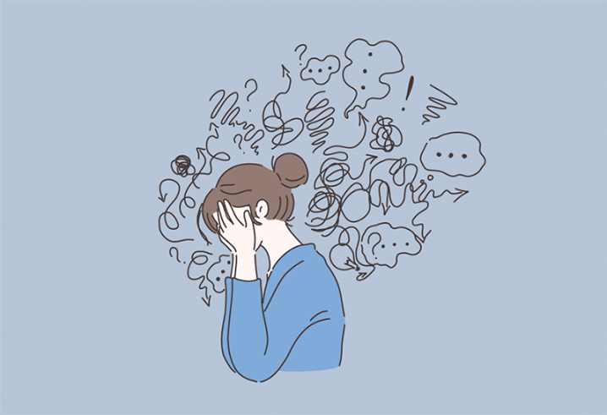

Различие тревоги и страха
В общей психологии выделяют 5 базовых эмоций: страх, злость, отвращение, радость, грусть. Страх — это базовый, автоматический ответ на конкретный триггер (объект, ситуация). Например, при арахнофобии (боязни пауков) будут вызывать страх паутина, прогулка по лесу, изображение пауков. Стоит отметить, что страх и тревога имеют много общего, но действуют по-разному. Тревога — базовая эмоция страха, которая представляет собой продолжительное эмоциональное состояние (то есть страх без конкретного объекта). Например, вы поехали в загородный дом и вы можете начать тревожиться, потому что дом старый, и там могут быть пауки. Тревога — это более устойчивое переживание, испытывая которое вы полагаете, что не сможете контролировать и предвосхищать нежелательные события в будущем.

Механизмы эволюционного процесса
Главное — это понимание о причинах происхождения тревоги, механизмах поведенческих стратегий. Почему мы действуем так в состоянии тревоги? Современная цивилизация изменила нашу жизнь, значительно опередив эволюционные процессы. Если рассматривать тревогу с точки зрения эволюции, то тревога — это защитная реакция, помогающая выживать. Тревога подготавливает человека к обнаружению потенциальных угроз. Так природа привила человеку осторожность. Именно беспокойные люди в древние времена помогали племенам выживать и предвосхищать нападение из окружающей среды, подготавливаться к опасности и выходить на атаку.
Если один человек из племени слишком тревожный и будет видеть тигров даже там, где их вовсе нет, — разве это понесёт за собой проблему? Если смотреть с эволюционной точки зрения, то нет. Наоборот такое поведение помогает сканировать среду, при этом сохраняя свои жизни в безопасности. Возможно, будет некомфортно всё время убегать и прятаться, но эта стратегия не сыграет против человека. Эволюция предпочитает, чтобы мы не расслаблялись и не теряли бдительности. В настоящее время, например, по дороге домой мы можем встретить лающую собаку — и нашу реакцию определяет тот же инстинкт, который в далёком прошлом помогал убегать от хищников.
В основе тревоги, которую мы испытываем сегодня — лежит инстинктивное осторожное поведение. Мы можем научиться бояться меньше, не отдавая жизнь под контроль тревоги. Старые поведенческие паттерны не работают в условиях офиса и дома, а значит стоит взглянуть на тревогу с другой стороны.

Значение тревоги под углом прошлого опыта
Также в основе тревоги лежат события из прошлого. Чрезмерная реакция тревоги — усвоенная из детской среды «привычка тревожиться». Данная реакция помогала адаптироваться к травмирующим факторам среды (например, физическое или эмоциональное насилие). Даже когда контекст реальности не соответствует тревожной, то по привычке у человека включается реакция тревоги. Тревога помогала сканировать среду, окружение и подготавливаться действовать.

Что поможет снизить тревогу?
Действенный способ — это наблюдение и проживание эмоционального состояния.
Упражнения:
Первый шаг — нужно познакомиться со своей тревогой. Сказать ей «Привет» и остаться в этом состоянии. Можно задать следующие вопросы: «Какие ощущения у меня появляются?».
Второй шаг — ответить на вопрос «Что я чувствую?» — «Я чувствую тревогу». Назвав эмоцию, мы берем её под контроль.
А ещё может помочь:
- зона без тревоги — это время, активность или какие-то пространства свободные от тревоги. Например, физическая активность.
- реалистичный подход: сначала представляем самый пессимистичный вариант событий. Потом: самый оптимистичный, а потом что-то среднее, скорей всего это наиболее реалистичный исход. Такое упражнение помогает нам более гибко оценивать вероятность тех или иных событий.

Вывод
Тревога, безусловно, является вашим другом, так как она помогает избегать ситуаций, которые угрожают вашей жизни. Тревога даёт возможность сканировать среду и тщательно анализировать задачи. Но когда тревога становится более интенсивной и тревожные мысли занимают максимальное количество времени, то происходит ухудшение качества жизни и стоит обратить внимание на это состояние и обратиться к специалисту за помощью.
Обращайте внимание на ваши эмоции, они несут ценную информацию.

